基于LS-DYNA的橡皮碰击弹非致命效应仿真研究
刘 硕，陈毅雨，钟 斌,蒋贤沛
（武警工程大学 装备工程学院，陕西 西安 710086）
摘要：为解决橡皮碰击弹对人体的非致命效应不确定的问题，依据防暴动能弹的致伤判据来确定橡皮碰击弹的基本尺寸，从理论和仿真实验的角度分析橡皮碰击弹的安全性及可靠性。采用八节点六面体单元SOLID164来模拟橡皮碰击弹和皮肤模型，橡皮碰击弹和皮肤的材料选用*MAT—PLASTIC—KINEMATIC，利用有限元软件LS-DYNA对人体的打击效果进行仿真。结果表明，橡皮碰击弹打击皮肤后由圆柱状体变为均匀的圆饼状并在相互接触的表面形成最大的应力分布；橡皮碰击弹以80m/s的初速作用于皮肤时，弹体在1ms内形变作用明显而且比动能未超过12.0J/cm²，皮肤表层未发生破裂和穿透现象且作用效果好。由此可知，橡皮碰击弹在对人体打击时安全性高、打击准确、作用效果明显，是一种安全有效的弹种。
关键词：非致命；橡皮碰击弹；致伤判据； LS-DYNA
中图分类号：TJ411 文献标识码：A
Simulation to Non-lethal Efficiency of Rubber Hit Grenade based on LS-DYNA
LIU Shuo,CHEN Yiyu , ZHONG Bin , JIANG Xianpei
（Equipment Engineering College, Armed Police Force Engineering University, Xi’an Shanxi 710086,China）Abstract: Concerning the uncertainty of non-lethal efficiency in using rubber hit grenade, on the basis of the kinetic energy of the riot of injury criterion to determine the basic sizes of rubber hit grenade, this paper analyzed the safety and reliability from the perspective of the theory and simulation experiments. We used the eight nodes hexahedron element SOLID164 as the models of rubber and skin, and used the *MAT—PLASTIC—KINEMATIC as the matters rubber and skin, and simulated the process when person’s skin is hit by rubber hit grenade using the LS-DYNA finite element analysis software. The results showed that the rubber after touch attack to play against the skin by the circle column into a uniform circle pie and stress distribution on the surface of contact with each other to form the biggest. Rubber touch attack to play in a velocity of 80 m/s to act on the skin, the projectile deformation within 1ms effect obviously and kinetic energy does not exceed 12.0J/cm². Skin is not broken and penetrate the phenomenon and the effect is good. Obvious, rubber touch attack to play in a blow to the human body with high safety, accuracy, obvious effect, is a safe and effective grenade.
Key word: non-lethal; rubber hit grenade; injury criterion; LS-DYNA

0引言
传统的防暴动能弹使用发射器进行发射，但作用面积受到发射器口径限制而且近距离内比动能过大，对目标容易造成致命伤害^{[1]}。武警部队使用橡皮碰击弹作为新型动能弹，采用已装备部队的防暴枪作为发射器，实现对单个目标的精确打击。该弹采用新的设计理念，将圆柱形柔性体分为四分之一作用体来增大对目标的作用面积，从而降低了打击的比动能，实现了非致命的作战效果。由于是一个新研制的弹种，需要对该弹进行人体的非致命效应研究。
本文根据防暴动能弹的致伤判据，先确定橡皮碰击弹的基本尺寸，然后通过有限元软件LS-DYNA在不发生侵彻的前提下对人体的致伤效果进行仿真，从理论和仿真实验角度分析了橡皮碰击弹的安全性及可靠性。
1基本尺寸的确定
弹头的侵彻能力主要取决于其终点比动能的大小^{[2]}。防暴动能弹威力标准规定：防暴动能榴（霰）弹使用时对人体（不含喉部以上部位）不得造成中度（Ⅲ度）和中度以上的损伤^{[3]}。因此将橡皮碰击弹的威力指标设计为：有效射程内能够对目标造成Ⅰ～Ⅱ级损伤，即弹头打击目标的比动能0.5≤ e ≤12.0，动能5J≤ E ≤120J。
图1为橡皮碰击弹弹头的结构示意图。要完成以上机构的动作，必须设计一个连接座。四个分支与连接座连接，在弹头飞行中，通过设计一个弹簧为分支的展开提供力矩。
（a）弹头展开结构 （b）弹头收拢结构
图1 弹头结构示意图
结构及尺寸的设计需满足以下要求：
（1）分支的打开和收拢应自如，各部件之间（尤其分支和连接座之间）不能出现卡住的现象；
（2）弹头合拢呈圆柱形时应能较容易插入壳体内，与壳体配合的预紧力不能太大；
（3）分支表面应光滑，从而减小发射过程中对枪膛的摩擦。
根据功能要求，初步确定弹头由弹头分支、连接座、销轴、弹簧组成。连接座的设计应能使分支顺畅的展开和收拢，如图2所示。故连接座的厚度Z应小于D/2=18mm。分支与连接座的连接段长度应大于D/4=9mm。
图2 分支运动简图
由图2可知，橡皮碰击弹打击目标的有效面积为弹顶圆面积与四个分支最大横截面面积之和，即
（1）
其中： ，为弹顶圆面积； ，为单个弹头分支的最大横截面积； ，为分支最大横截面对应弹顶圆上的弦长。
弹头展开后的宽度
（2）
由战术技术可知，弹头飞行速度最大为80m/s，此时动能最大。故只需满足此时弹头比动能小于12J/cm²即可保证不对人体造成中度及中度以上伤害的要求。即：
（3）
事实上，弹头的质量与弹头尺寸密切相关。由于弹头的主要材料为橡胶，而橡胶的密度一般不大于1.5g/cm³。弹头的质量可近似由下式计算：
（4）
比动能为
结合求得
结合人机工程学原理，通过观察对比将弹头分支的作用段长度定为35mm，此时分支展开长度，展开后的作用面积为。
2 人体仿真实验研究
因为条件限制，对于人体的实弹试验无法进行，为明确橡皮碰击弹打击人体的实战效果，通过有限元软件LS-DYNA分析，得出橡皮碰击弹在初速度打击人体皮肤瞬时的能量分布数据。橡皮碰击弹打击人体皮肤属于碰撞问题，虽然实验的形式与弹丸侵彻目标靶标相似，但是在实际的作用过程中橡皮碰击弹与皮肤未产生侵彻的效果，只是各自发生不同程度的形变。
2.1主要算法及基本理论
设定采用八节点六面体单元来模拟橡皮碰击弹和皮肤模型。该单元类型可以使用无实常数设定的网格划分方式。算法主要的原理是将网格划分点与物质结构点一致化，以此为条件进行仿真模拟。这种方法的优点是对结构的运动描述精确化，适用于大型的物质变形问题。
在处理橡皮碰击弹打击人体皮肤这样的碰撞问题时，采用LS-DYNA中使用最多、效果最好的算法对称罚函数法，其基本原理是在每一时步内判断节点与主面是否贯穿，若没有贯穿则不做处理，若贯穿则在主面与节点间加入一个可以起到限制节点运动作用的界面接触力，这个接触力就是罚函数的数值。该方法在实验中基本的编程过程简单，极少情况下会激起网格的沙漏效应即 效应。为了确保橡皮碰击弹弹体与皮肤接触时不会发生贯穿的情况，需要定义一个合适的基础罚刚度，已知对于实体单元接触罚刚度为
(5)
式中：——罚因子，一般取值为0.1；——接触的表面积；——接触单元体积模量；——体积。由于靶板和弹体弹性模型较小，通过计算和分析理论经验值，确定接触罚刚度因子为10。
2.2 建立几何模型和网格划分
为减少运算成本，把橡皮碰击弹的分支结构作整体考虑，简化橡皮碰击弹为尺寸是半径38.2mm长度70mm的顶端为圆头的圆柱形规则弹体，选取四分之一模型进行建模，皮肤模型的几何尺寸设为200mm×200mm×20mm的规则长方体。
由于弹体和皮肤模型均为规则的几何体，可以采用映射的方式划分网格，弹体网格尺寸设为3.5mm。对靶板几何体进行拆分，细化碰撞区域网格尺寸，皮肤模型中心碰撞区域网格尺寸为2.2mm，外围区域为6.5mm。皮肤模型的节点数是28577，单元数是2560，橡皮碰击弹对称后形成整体模型，而后对其进行网格划分。节点数是2400，单元数是1925，网格划分如图3所示。
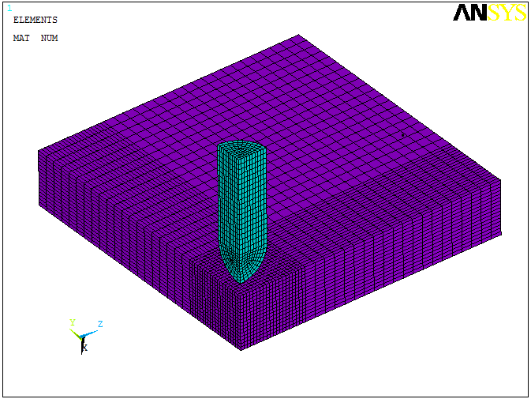
图3橡皮碰击弹和皮肤模型网格划分图
2.3 定义材料模型
综合分析橡皮碰击弹和皮肤在实验中均会发生很大形变的情况，并对材料库中的材料模型进行筛选，选择随动塑性材料模型作为实验材料模型的基本选择。随动塑性材料模型的本构模型为塑性动力学模型：
（6）
式中：——初始屈服应力；——应变率；——应变参数；——有效塑性应变；——塑性硬化模量。
橡皮碰击弹选择采用作为弹体材料的模型，应变系数C=30，应变率系数P=5，其余参数见表1。
表1 橡皮碰击弹材料模型参数
名称 | EX | NUXY | DENS
数值 | 2.2e⁷ | 0.43 | 1200 | 4.1e⁶
皮肤的材料模型选为，应变系数C=40，应变率系数P=6，其余参数见表2。
表2皮肤材料模型参数
名称 | EX | NUXY | DENS
数值 | 7.73e⁶ | 0.47 | 1050 | 3.6e⁵
2.4人体仿真实验求解程序及设置
1）生成K文件
依据前处理中对实验橡皮碰击弹和皮肤模型的单元定义、建模、网格划分、约束、边界条件和接触定义的基本过程，可以输出一个基于LS-DYNA求解的递交文件即K文件。
2）求解的基本设置
激活所有能量控制选项（）；设置计算结束时间为即3ms（）；设置时间步长缩放系数为0.1（）；设置结果文件输出类型为LS-DYNA，一般后处理结果数量为80，时间历程后处理结果个数为1000。
3）求解的程序
求解的设置完成后，可以输入命令，可以将前处理的结果递交求解器进行求解。
或者递交K文件进行求解过程如下：
启动运行，选择求解器，在内选择递交的K文件的基本路径；输入K文件，指向所递交K文件，运行计算。
2.5人体仿真实验结果分析及结论
经过数值仿真实验可以得出初速度的橡皮碰击弹打击人体皮肤的效果图和应力图，分析处理后得到能量、速度、位移随时间的变化曲线，最后得出结论。对应的弹体的动能可直接计算出，其值也小于。就射击距离而言， 是5～10m内射击的弹体初速，这个距离打击的致伤效果在安全的前提下最佳，比较具有代表性。通过LS-DYNA仿真实验得到人体仿真实验在打击过程中的效果图和应力分布如图4所示。
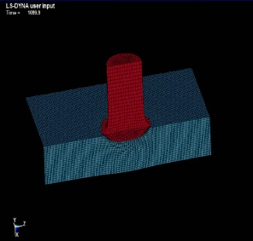 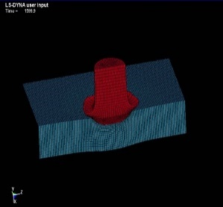（a）1ms时打击效果图 （b）1.5ms时打击效果图
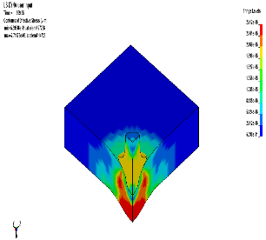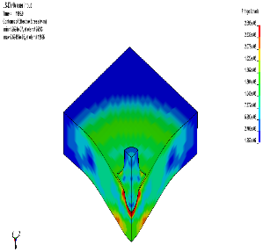
（c）1ms时应力分布图 （d）1.5ms时应力分布图
图 4打击效果图和应力分布图
从打击效果图和应力图可以看出：碰撞开始阶段，皮肤模型中部区域应力集中明显，应力峰值达到最大。随着弹体和皮肤模型发生塑性变形，皮肤模型上应力集中情况趋于缓和，应力峰值越来越小。弹体在1ms内瞬时打击效果显著，橡皮碰击弹的能量瞬时传递给皮肤，但由于作用面会持续增大，所以比动能不会超过所规定的12.0J/cm²，应力也不会使弹体侵彻皮肤。
由于设置条件的因素，需对图示数值提高10¹⁰量级。图4是1ms时靶板背部出现明显的应力集中情况，最大应力达到0.272MPa；1.5ms时皮肤模型较大区域出现明显的应力集中情况，最大应力达到0.261MPa。应力分布特点：
（1）应力分布由中心位置向橡皮碰击弹和皮肤的接触面扩展的方向逐渐减小；
（2）应力作用范围随橡皮碰击弹体的弹头部分形变的增大而增大；
（3）橡皮碰击弹体完成形变过程后，对表层和深层的应力作用要大于中层。
启动LS-PREPOST，导入d3plot文件。点击右边绘图History按钮，选择Global类下的kinetic energy（动能）项目，点击下部的Plot按钮，获取动能随时间变化曲线。同理选择X-displacement项目和X-velocity项目，按战技术指标，以初速度80m/s为例，分别得到位移随时间变化曲线和速度随时间变化曲线。
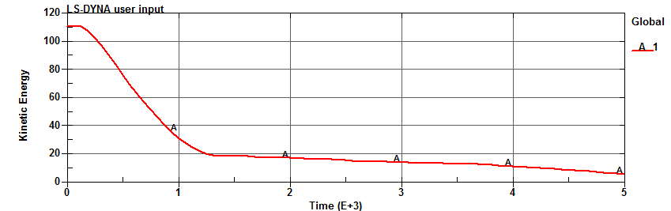
（a） 橡皮碰击弹能量波动图（初速为80m/s）
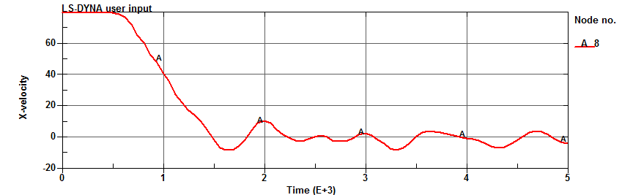
（b）橡皮碰击弹速度波动图（初速为80m/s）
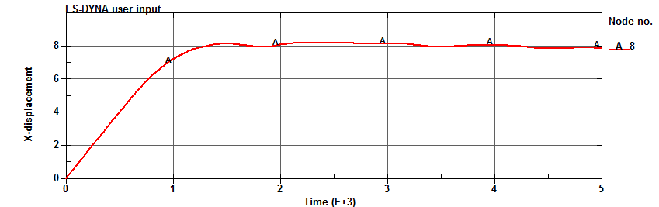
（c）橡皮碰击弹位移波动图（初速为80m/s）
图5 橡皮碰击弹能量、速度、位移波动图
通过以上对实验结果和后处理数据曲线的研究分析，得出人体仿真实验结论：
（1）橡皮碰击弹打击皮肤后，橡皮碰击弹的形变趋势是由圆柱状体变为均匀的圆饼状；皮肤的形变特点是在橡皮碰击弹接触面上成均匀的凹形，凹形程度取决于离弹体弹头顶端的距离。
（2）橡皮碰击弹打击皮肤后，皮肤所受应力的分布特点是应力分布由相互作用的中心位置向橡皮碰击弹与皮肤的接触面扩展的方向逐渐减小（横向），在相互接触的表面作用应力分布最大，深层的应力值比中层的应力值大（纵向）。
（3）橡皮碰击弹以80m/s的初速作用于皮肤，皮肤表层未发生破裂和穿透现象，且作用效果很好，可知此速度条件下的射击距离是安全的。
（4）橡皮碰击弹打击人体作用效果明显且安全性很高。打击效果在开始的1ms内作用最为明显，弹体的绝大部分能量传递给皮肤，但是由于弹体在1ms内形变作用明显，使接触面持续增大，所以比动能未超过12.0J/cm²。
3 结论
本文结合防暴动能弹致伤标准，对橡皮碰击弹基本尺寸进行了计算，然后通过LS-DYNA分析，得出橡皮碰击弹和皮肤在打击作用时各自的形变特点和应力分布特点，为安全射击距离的设定和验证提供有力依据，更说明橡皮碰击弹打击人体皮肤的实战效果在确保非致命的基础上是有效且显著的。
参考文献
[1]安纯前，樊向武，王大伟．某NV型防暴动能弹战斗部设计的非致命效能考虑[J]．弹箭与制导学报，2011，31(3)：117-119．
[2]国防科学技术工业委员会．GJBZG20262-95 防暴动能弹威力标准[S]．2008.
[3]王德文. 现代军事病理学[M]. 北京:军事医学科学出版社, 2002.
[4]LSTC. LS-DYNA KEYWORD USER’S MANUAl[M]. Livermore Software Technology Corporation. Livermoro, 2003.
[5]石少卿，康建功等．ANSYS/LS-DYNA在爆炸与冲击领域的工程应用[M]．北京：中国建筑工业出版社，2011：5-7．
[6] 孟会林，孙新利，王少龙．LS-DYNA程序在战斗部仿真计算中的应用[J]．上海航天，2003(2)：33．
[7]贾小刚，赵雁．防暴动能弹侵彻靶板仿真[J]．国防科技，2011，266(1)．

作者简介：刘硕(1992- ), 男, 辽宁沈阳人, 硕士研究生, 研究方向: 装备科研与试验。
通讯作者E-mail:1533760710@qq.com

